Міністерство Освіти і Науки України

Київський Національний Університет імені Тараса Шевченка

 Факультет Інформаційних Технологій

Кафедра Інформаційних систем та технологій

Звіт з лабораторної роботи № 2

з дисципліни **«**Data Science та машинне навчання**»**

Тема: **«** ДОСЛІДЖЕННЯ ЕФЕКТИВНОСТІ

ОДНОСТУПЕНЕВОГО АЛГОРИТМУ КЛАСИФІКАЦІЇ

З НАКОПИЧЕННЯМ ДАНИХ **»**

Виконав студент 1-го курсу магістратури

          групи ІРма-12

Гаврасієнко Є.О.

Київ – 2024

**Мета роботи:**

1. Закріпити знання про параметричні методи розпізнавання;
2. Дослідити метод розпізнавання одновимірних нормальних сукупностей з погляду оптимізації часових характеристик розпізнавальної системи;
3. Отримати навички реалізації статистичного розпізнавання на ПЕОМ із використанням системи MathCAD.

**Завдання:**

1. Для заданих значень параметрів нормальних законів розподілу m1, m2 та σ для 2 класу об'єктів спостереження a1 та a2, визначити умовні щільності ймовірності результатів спостережень x
2. Обчислити поріг прийняття рішення та формалізувати вирішальне правило.
3. За допомогою алгоритму генерації нормально розподіленої випадкової величини змоделювати дані спостережень класів a1та a2; розмір кожного масиву даних N = 100 елементів.
4. Для дослідження ефективності алгоритму розпізнавання з накопиченням даних прийняти діапазон варіювання обсягу контр вибірки n = 1, 2, ..., 10.
5. Для поточного обсягу контрольної вибірки обчислити N разів (N = 100) достатня статистика для двох класів об'єктів.
6. Для поточного обсягу контрольної вибірки розрахувати теоретичні ймовірності помилок розпізнавання першого та другого роду та знайти їх емпіричні оцінки. Як показники ефективності алгоритму розпізнавання прийняти середнє значення імовірностей помилок та середнє значення оцінок цих ймовірностей.
7. Побудувати графіки залежностей експериментальної та теоретичної ймовірностей помилок від обсягу накопичених даних n.
8. Оформити звіт про лабораторну роботу

**Хід роботи**

Варіант для виконня згідно таблиці - 2

Параметри для варіанту:  
математичне очікування **m** та середньоквадратичне відхилення до класів:  
- Клас 1 (а1): m1 = 1  
- Клас 2 (а2): m2 = 3  
- σ = 1.5  
кількість точок для побудови графіку: N = 100

**Завдання 1:**

Для початку , необхідно визначити щільності ймовірності результатів спостережень відповідно до класу . З умови маємо, що розподіл ознак об’єктів нормальний, а отже, **функція розподілу** матиме вигляд функції користувача трьох аргументів:

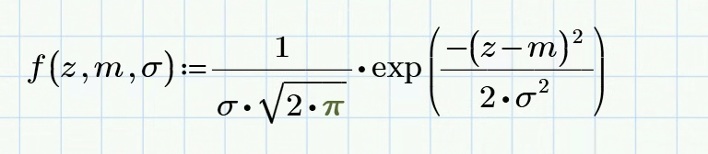

Де m - це математичне сподівання, а σ ^ 2 - це дисперсія випадкової величини.  
При використанні 100 точок, рівномірно розподілених у масиві для побудови графіка, необхідно визначити мінімальні (xmin) і максимальні (xmax) значення для двох класів.

Границі діапазону встановлюються за правилом «трьох сигм», яке передбачає, що випадкова величина x, розподілена за нормальним законом, знаходиться в інтервалі m ± 3σ з імовірністю 0,997.

Для класу 1 (x ∈ a1) інтервал значень [x1min, x1max] визначається так:

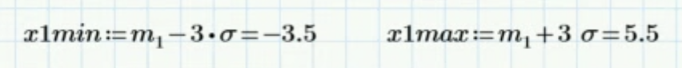

Для класу 2 (x ∈ a2) межі [x2min, x2max] визначаються наступним чином:

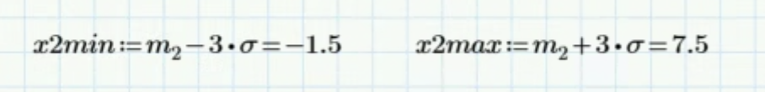

Верхня та нижня межа значень параметру x:

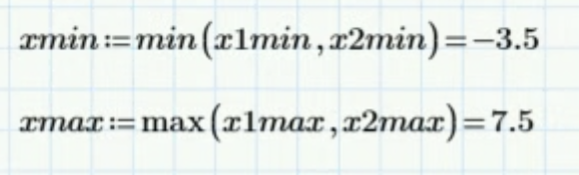

Ділимо цей інтервал на нашу кількість точок ( N – 1 ) та визначаемо координати точок розділення:

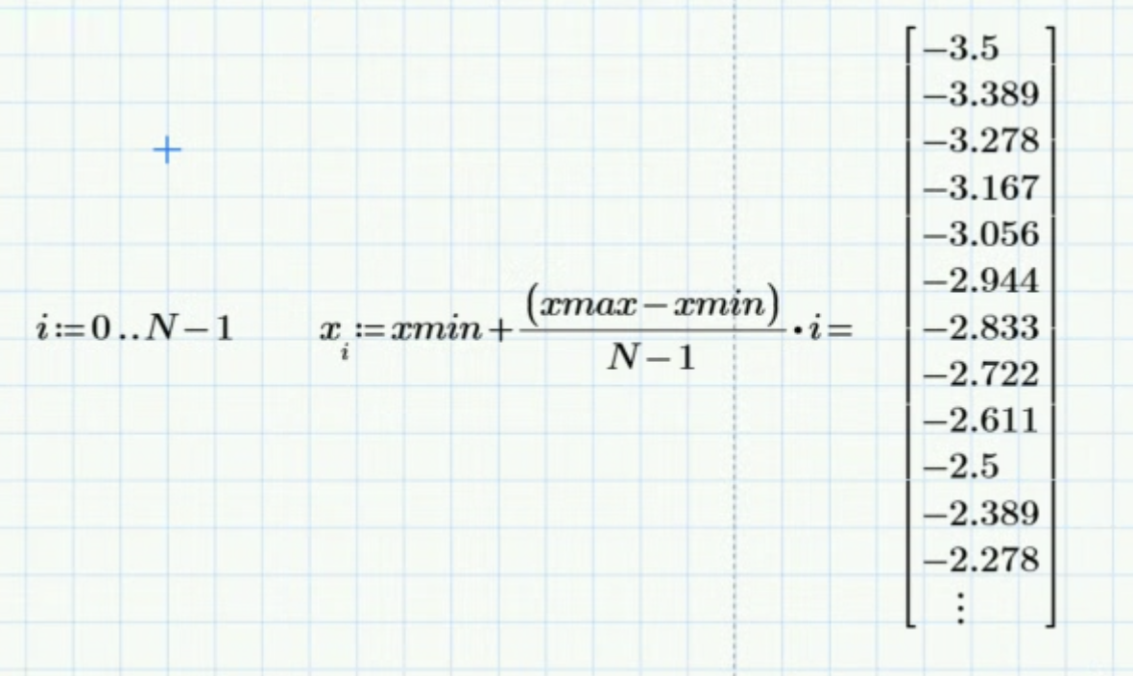

Маючи математичні очікування, стандартне відхилення та масив координат точок розділення по осі ОХ, ми можемо застосувати функцію нормального розподілу та побудувати графік для ознак класів 1 та 2:

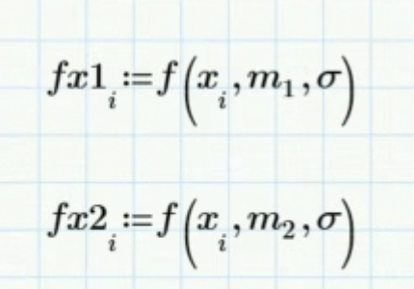

Будуємо графік для умовних за класом щільності ймовірності ознаки х:

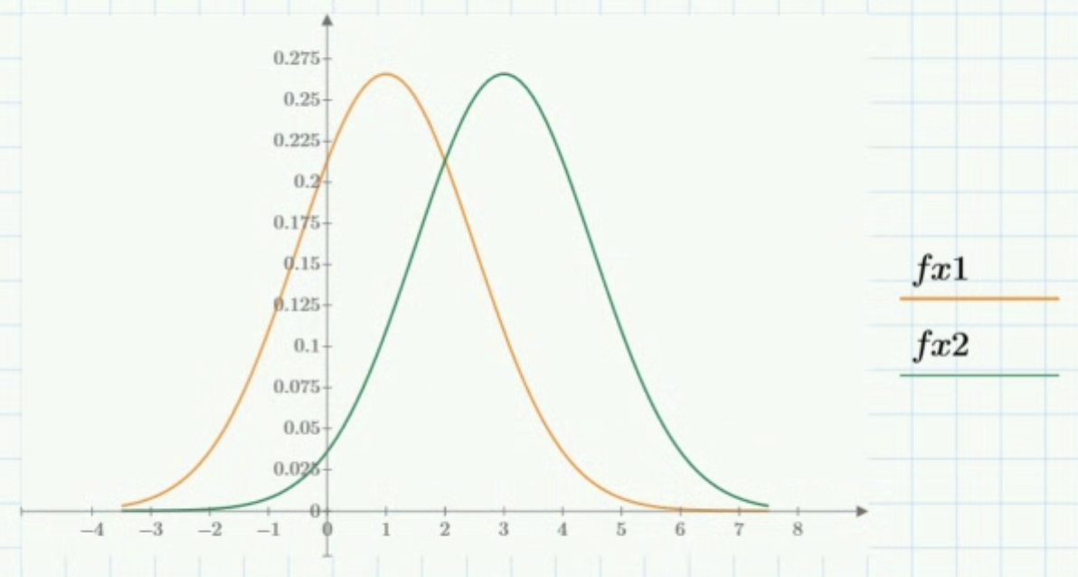

**Завдання 2:**

Для візуалізації межі між класами визначимо поріг прийняття рішення

та оголосимо допоміжний масив у вигляді квадратної функції:

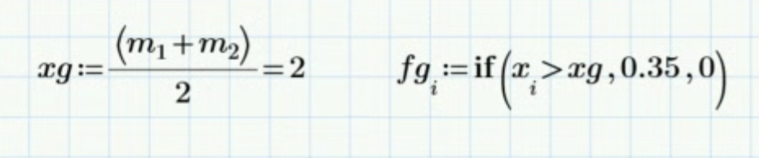Побудуємо графік

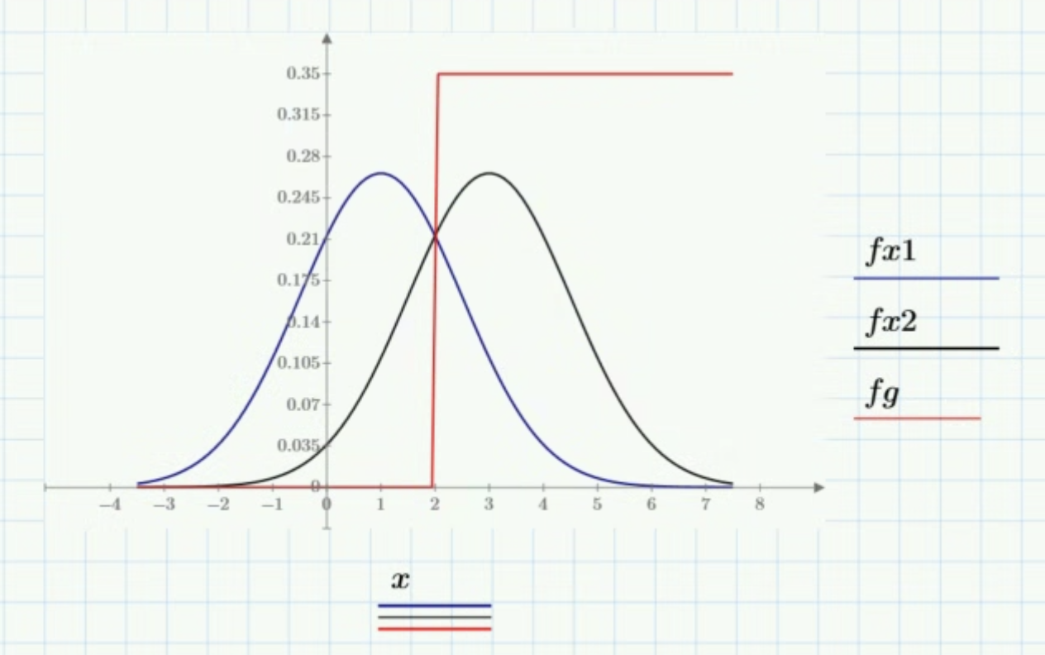

**Завдання 3:**

Для моделювання результатів вимірювань параметра x – випадкової

величини з нормальним законом розподілу – визначимо функцію Norm(m,σ):

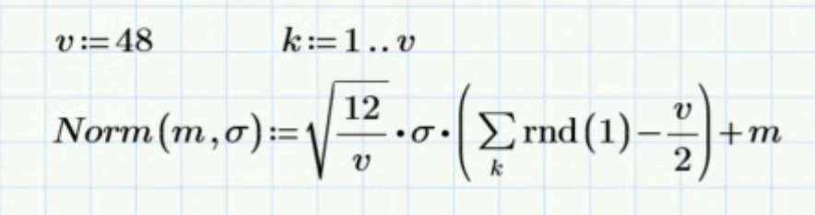

Отримаємо N даних спостережень для класів a1 та a2 та побудуємо графіки реалізацій спостережень:

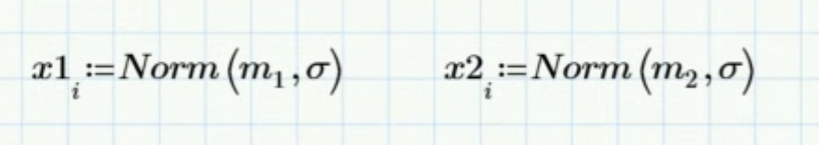

Побудуємо графік

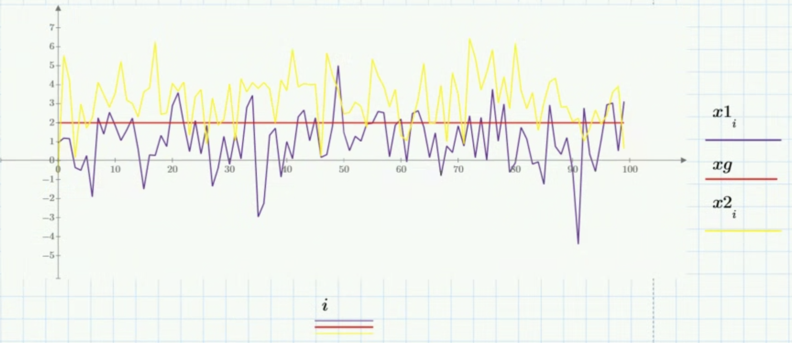Реалізації спостережень двох класів x1 та x2 та межа між класами xg

З графіку видно, що згенеровані дані для класів дуже сильно

перетинаються, тому ймовірними будуть похибки класифікацій.

**Завдання 4**

Для початкового обсягу вибірки n=1 розрахуємо достатні статистики для

m1 та m2:

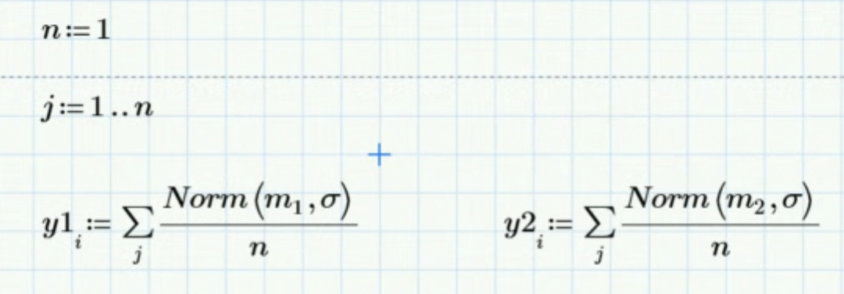

Побудуємо графіки реалізацій статистик і покажемо межу розподілу між класами

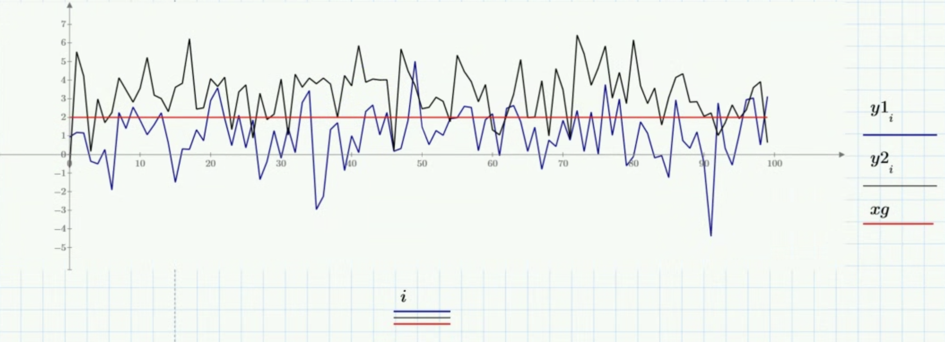Для порівняння збудуємо в одній координатній площині графіки щільності ймовірності реалізацій спостережень та щільності ймовірності статистик:

для n=1

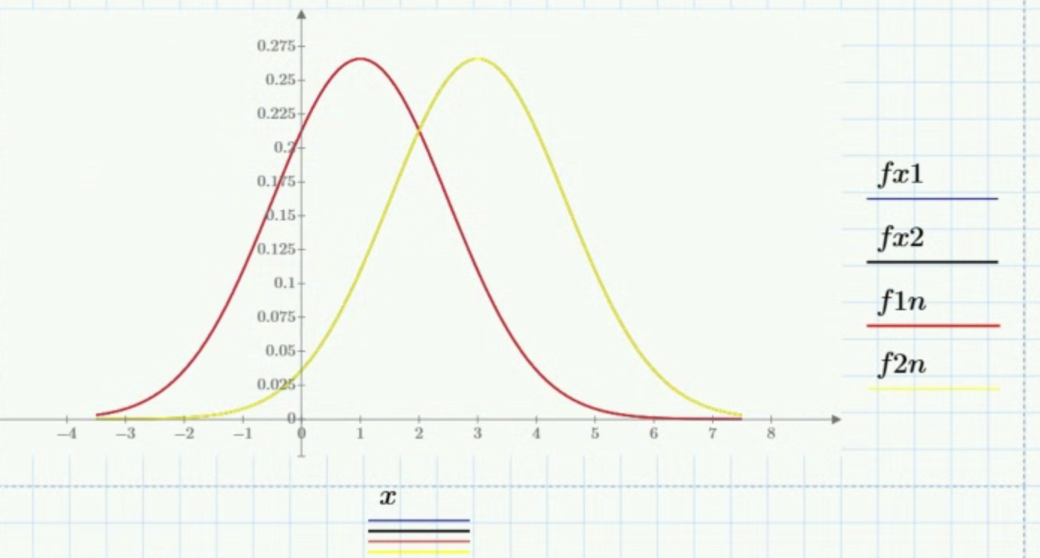для n=10:

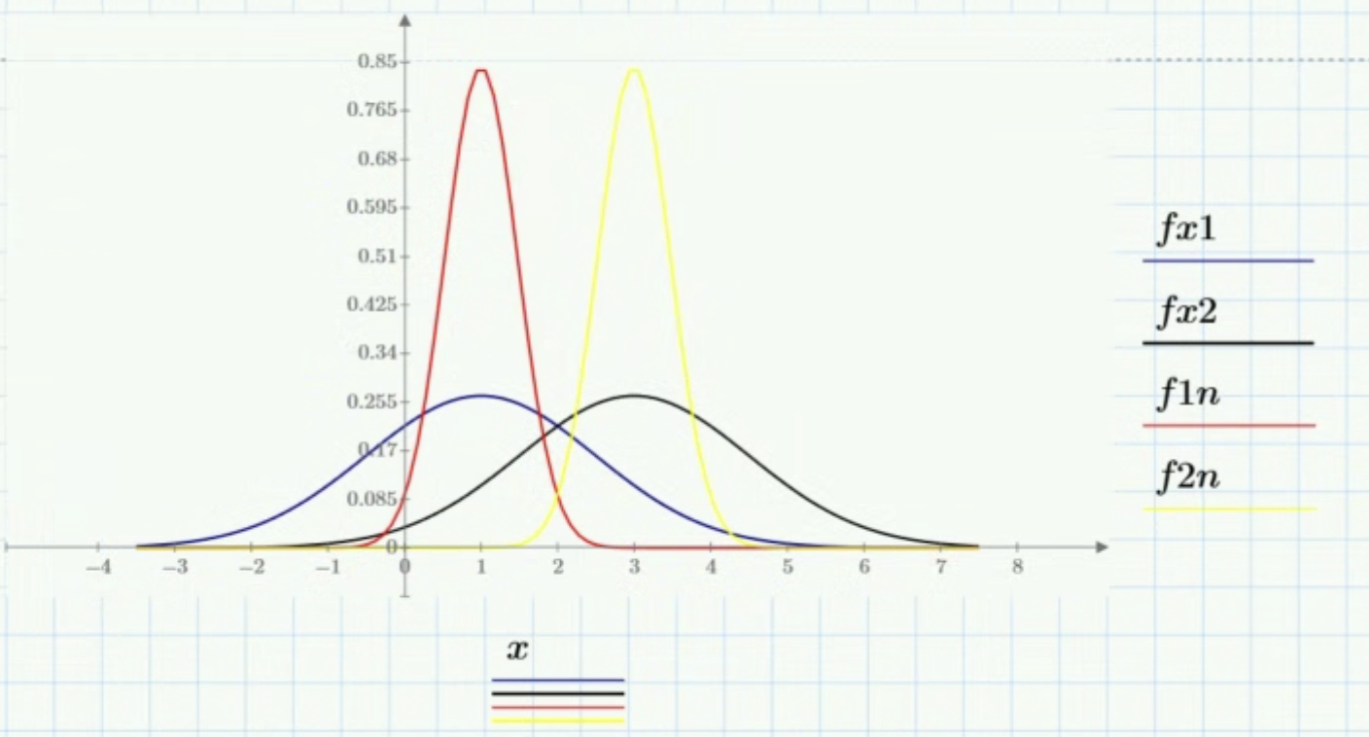

**Завдання 5:**

Виконаємо оцінку вирішального правила

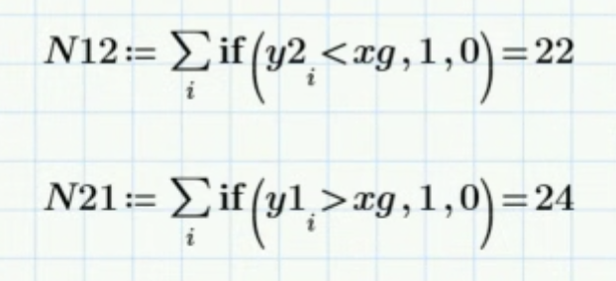

Кількість помилкових рішень ймовірностей помилок розпізнавання першого та другого роду для n = 1

Розрахуємо емпіричні оцінки ймовірності помилок розпізнавання:

**Помилка першого роду** - ймовірність віднести ознаку до класу a1, коли

він насправді належить класу a2:

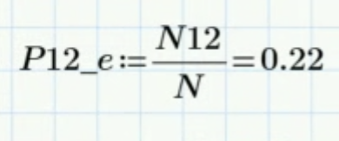

**Помилка другого роду** - ймовірність прийняття рішення на користь класу a2, коли в реальності спостерігається клас a1:

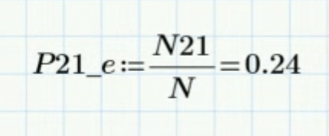

Повна емпірична ймовірність похибки розпізнавання для обсягу даних n=1:

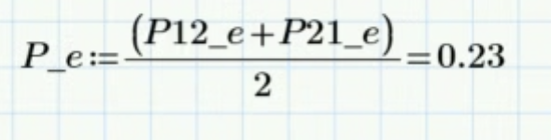

**Завдання 6**

Як відомо, сума n нормально розподілених випадкових чисел з

математичним очікуванням m та дисперсією розподілено за нормальним законом з математичним очікуванням m і дисперсією , тому для розрахунку щільностей ймовірностей f1ni та f2ni статистик y1 і y2 використовуємо функцію користувача, визначену в п.2, але з іншими аргументами:

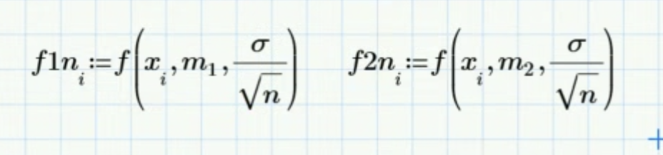Обчислимо теоретичні ймовірності помилок першого, другого роду та

повну ймовірність помилки для обсягу даних n=1:

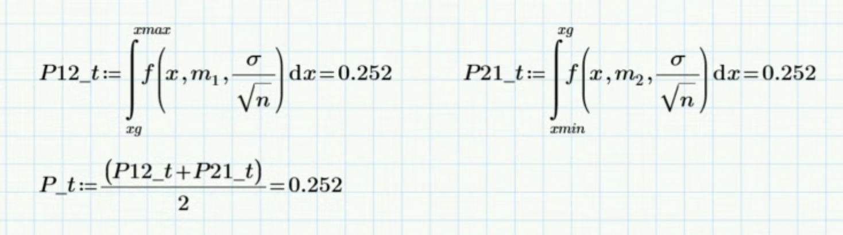Повторимо експерименти для зростаючого обсягу даних (результати

для повних ймовірностей помилок емпіичної РЕ та теоретичої РТ надано у таблиці):

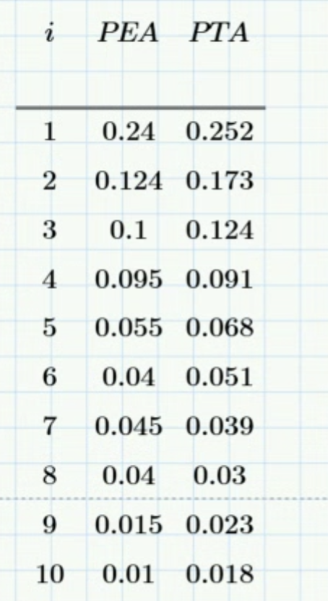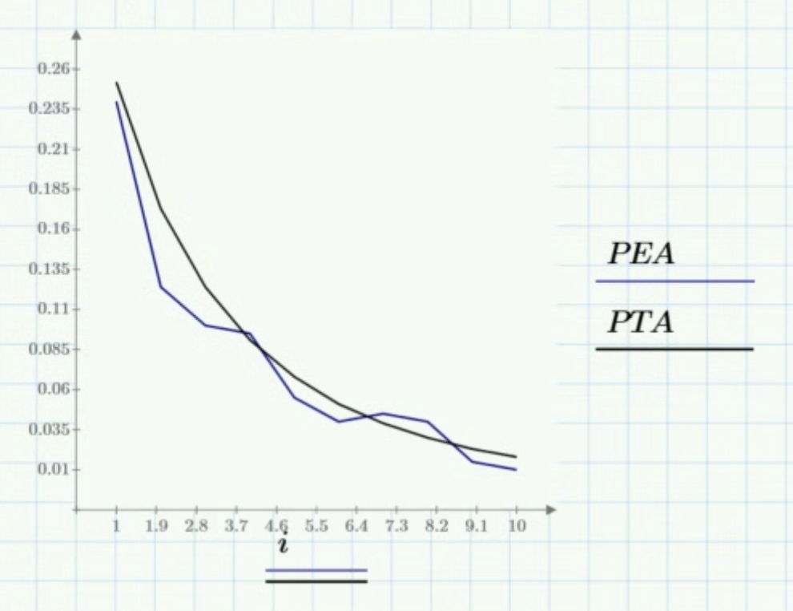

**Висновки**

Кількість об’єктів контрольної вибірки значно впливає на час та на

загальну ймовірність вірного розпізнавання самого об’єкта, а також на достатню статистику для визначення математичного очікування. З проведених підрахунків було отримано, що за обсягу контрольної вибірки для тестування вирішального правила у кількості 1 графіки щільності ймовірності реалізацій спостережень та щільності ймовірності статистик співпадали повністю, коли як зі збільшенням вибірки верхня межа для щільності ймовірності статистик значно зменшилась.